LEERBUNDEL 33
Administratieve en ondersteunende diensten
Voor een bakker of chocolatier, die vaak een kleine tot middelgrote onderneming runt, is het personeelsbeheer vaak complex en tijdrovend. Gelukkig zijn er heel wat administratieve en ondersteunende diensten waarop ze kunnen rekenen om personeelsbeleid en -beheer vlot te laten verlopen.

Sociaal secretariaat
- Wat? Externe dienst die gespecialiseerd is in loonadministratie, contractbeheer, sociale zekerheidsaangiften (zoals Dimona), vakantiegeld, fiscale fiches, enz.
- Voordelen:
  - Expertise in arbeidswetgeving, sociale bijdragen en fiscale regels
  - Voorkomt fouten en boetes
  - Bespaart tijd en administratieve rompslomp
- Bekende namen: Acerta, SD Worx, Securex, Partena Professional, Xerius
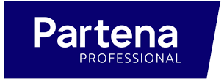


HR-consultants en adviesbureaus
- Wat? Externe adviseurs die ondersteuning bieden bij personeelsbeleid, werving & selectie, opleiding, conflictbemiddeling, arbeidsreglementen, welzijn op het werk, enz.
- Wanneer inzetten? Bij groei, complexe situaties, ziekteverzuim of voor het uitwerken van een HR-strategie

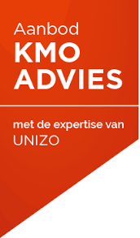
Kmo-advies en begeleiding
- Wat? Overheids- of private diensten die kmo’s begeleiden in HR-vraagstukken en groei
- Voorbeelden:
  - VLAIO (Vlaams Agentschap Innoveren & Ondernemen)
  - POM (Provinciale Ontwikkelingsmaatschappij)
  - UNIZO, VOKA (Vlaamse werkgeversorganisaties) bieden vaak workshops en coaching aan

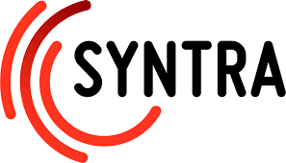
Opleidingsinstituten
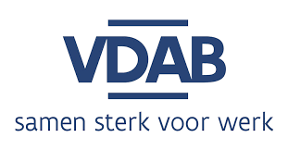
- Wat? Organisaties die opleidingen en trainingen geven rond arbeidswetgeving, sociale vaardigheden, veiligheid, hygiëne, enz.
- Voorbeelden: Syntra, VDAB, lokale horeca- en bakkerijscholen

Preventieadviseur welzijn op het werk

- Wat? Verplicht bij een bepaald aantal werknemers (afhankelijk van het arbeidsreglement)
- Rol: Adviseert rond veiligheid, gezondheid en welzijn, helpt risicoanalyses maken


IT- en softwareleveranciers
- Wat? Leveranciers van personeels- en loonsoftware, tijdsregistratie, planningssystemen
- Voordelen: Efficiënte urenregistratie, verlofbeheer, ziektebeheer, verlofaanvragen
- Voorbeelden: Nmbrs, Teamleader, Officient, Exact, Personio

Accountants en boekhouders
- Wat? Vaak betrokken bij het correct verwerken van loon- en personeelskosten in de boekhouding
- Waarom? Ze zorgen dat je personeelskosten fiscaal correct worden verwerkt en kunnen advies geven over optimalisatie 

Praktische tips voor een bakker/chocolatier
Dienst | Waarom nuttig? | Hoe vinden?
Sociaal secretariaat | Administratieve lasten uit handen geven | Via netwerk, aanbevelingen, Unizo
HR-consultant | Personeelsbeleid uitbouwen, conflictsituaties | Vragen aan kmo-advies, online zoeken
Opleiding | Medewerkers up-to-date houden | VDAB, Syntra, lokale bakkerijverenigingen
Preventieadviseur | Wettelijke verplichting en veiligheid | Via externe preventiepartners
Softwareleverancier | Efficiëntie in personeelsbeheer | Vraag demo aan, vergelijk tools
Boekhouder | Integratie loon- en financiële administratie | Lokale accountant met kmo-ervaring

Oefeningen
1. Koppel de organisatie aan haar functie:
Organisatie | Functie
A. VDAB | 1. Helpt werkgevers bij aanwerving en opleiding
B. Sociaal secretariaat (bv. SD Worx, Acerta, Liantis) | 2. Regelt loonadministratie en RSZ-aangiftes
C. UNIZO | 3. Vertegenwoordigt zelfstandigen en kleine ondernemingen
D. FOD Werkgelegenheid | 4. Controle en advies over arbeidswetgeving
E. SYNTRA | 5. Biedt beroepsopleidingen en ondernemerschapstraining
2. Begripsvragen
- Wat doet een sociaal secretariaat concreet voor een bakkerij?
- Waarom is VDAB nuttig voor werkgevers?
- Wat betekent “preventie en welzijn op het werk”?
- Wat kan je vragen aan een sociaal verzekeringsfonds?
- Waarom zou een chocolatier lid worden van UNIZO of Horeca Vlaanderen?
3. Casus – nieuwe werknemer
Je neemt een nieuwe winkelbediende aan in je chocolateriezaak.
Welke instanties contacteer je of heb je nodig om dit correct te regelen?
(denk aan: contract, Dimona, loonadministratie, opleiding, welzijn, verzekering)
4. Zoek- en infopuzzel
Ga op het internet op zoek naar de officiële websites van:
- VDAB
- Liantis of SD Worx
- FOD Werkgelegenheid
- SYNTRA Vlaanderen
- UNIZO
Noteer bij elke website:
- Wat doet de organisatie?
- Eén dienst die interessant is voor een bakker/chocolatier.
5. Koppeloefening – juiste dienst bij het probleem
Situatie | Welke dienst helpt?
A. Je wil een student aannemen in de zomervakantie | 1. Sociaal secretariaat
B. Je zoekt een opleiding over allergenenbeheer | 2. SYNTRA / Horeca Forma
C. Een werknemer valt uit door een arbeidsongeval | 3. Externe dienst voor preventie en bescherming (bv. IDEWE)
D. Je wil nieuwe medewerkers vinden | 4. VDAB
E. Je wil weten hoe je correct loon berekent | 5. Sociaal secretariaat

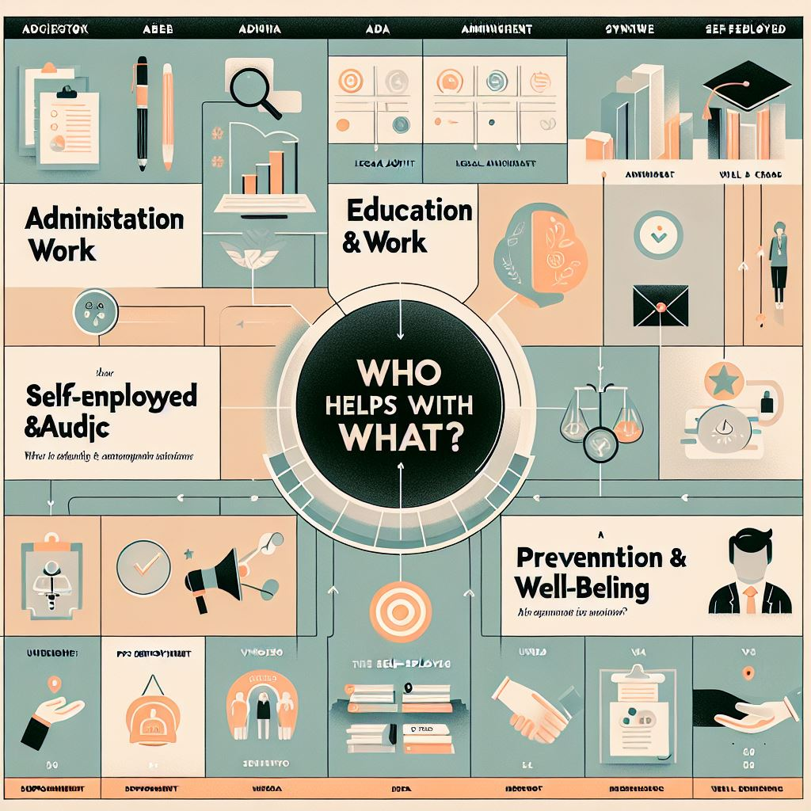
6. Personeelsdienstkaart
Maak een overzichtskaart (“wie helpt waarmee?”) met logo’s van organisaties bij de volgende onderwerpen:
- Administratie
- Opleiding & werk
- Wettelijke controle
- Zelfstandigen & belangenverdediging
- Preventie & welzijn
7. Evaluatie – mini-quiz (individueel)
- Wat doet een externe dienst voor preventie en bescherming?
- Welke organisatie regelt opleidingen voor werknemers en ondernemers?
- Waar meld je een nieuwe werknemer aan?
- Welke organisatie controleert arbeidswetgeving?
- Welke organisatie ondersteunt zelfstandige ondernemers?

Verbetersleutel
Oefening 1
A → 1
B → 2
C → 3
D → 4
E → 5
Oefening 2
- Maakt loonbrieven, doet RSZ- en Dimona-aangiftes, berekent vakantiegeld.
- Helpt werkgevers bij vacatures, stages en opleidingen.
- Zorgen dat het werk veilig en gezond gebeurt.
- Zelfstandigen aansluiten, bijdragen berekenen, kinderbijslag en pensioen.
- Voor belangenverdediging, advies, netwerking.
Oefening 3
Nodige instanties:
- Sociaal secretariaat (loon, Dimona)
- Externe preventiedienst (IDEWE, Mensura)
- Sociaal verzekeringsfonds
- VDAB (opleiding of vacature)
- RSZ / FOD Werkgelegenheid (wetgeving en controle)
Oefening 4
Controle: leerlingen noteren juiste websites en één concrete dienst (vb. bij VDAB: jobposting of opleiding, bij SD Worx: loonadministratie, bij SYNTRA: ondernemerschapstraining).
Oefening 5
A → 1
B → 2
C → 3
D → 4
E → 5
Oefening 6
duidelijke indeling, herkenbare logo’s, juiste koppeling per categorie.
1. Administratie
Wie helpt waarmee?
- Boekhouder / accountant
• BTW-aangiftes
• Jaarrekening
• Fiscale optimalisatie
• Opstartformaliteiten (KBO, BTW-activatie)
- Sociaal verzekeringsfonds (bv. Liantis, Acerta, Xerius, Partena)
• Aansluiting als zelfstandige
• Berekening & inning sociale bijdragen
• Kinderbijslag, moederschapsuitkeringen, ziekte-uitkeringen
- Ondernemingsloket
• Inschrijving in de Kruispuntbank (KBO)
• Activatie BTW-nummer
• Uittreksels, wijzigingen, stopzetting
- Bank
• Zakelijke rekening
• Kredieten, investeringsleningen, leasing
• Betaalsystemen (Bancontact, online betalingen)

2. Opleiding & Werk
Wie helpt waarmee?
- Syntra / Horeca Forma / andere sectoraal erkende opleidingen
• Bakkerij- en chocoladeopleidingen
• HACCP-training
• Ondernemersopleidingen
- VDAB
• Opleidingen
• Rekrutering van personeel
• Gesubsidieerde tewerkstellingsmaatregelen
- Sectorfondsen (vb. Alimento)
• Opleidingscheques
• Subsidies voor bijscholing
- Lokale scholen (Technisch onderwijs / bakkerijscholen)
• Stagiairs
• Samenwerkingen

3. Wettelijke Controle
Wie helpt waarmee?
- FAVV
• Voedselveiligheid
• Registratie, vergunning, meldingsplicht
• Inspecties & autocontrole
- FOD Economie
• Prijsweergave
• Etikettering
• Consumentenregels
- FOD Volksgezondheid
• Allergeenwetgeving
• Hygiënevoorschriften
- Brandweer (lokaal korps)
• Brandveiligheidscontrole
• Advies bij verbouwing / installatie ovens

4. Zelfstandigen & Belangenverdediging
Wie helpt waarmee?
- UNIZO / NSZ
• Advies voor zelfstandigen
• Belangenbehartiging
• Opleidingen en netwerkevents
- Horeca Vlaanderen / Bakkersfederaties (regionaal)
• Sectorale ondersteuning
• Info over wetgeving & trends
• Promotiecampagnes
- Sociaal secretariaat (voor personeel)
• Lonen & contracten
• Tewerkstellingsadvies
• Berekening sociale lasten

5. Preventie & Welzijn
Wie helpt waarmee?
- Externe dienst voor preventie & bescherming op het werk (IDEWE, Mensura, …)
• Risicoanalyses
• EHBO, ergonomie, brandopleiding
• Gezondheidsbeoordelingen werknemers
- Arbodiensten en veiligheidscoördinatoren
• Preventieplan
• Veiligheidsinstructies voor machines en ovens
- Verzekeringsmaatschappij
• Arbeidsongevallenverzekering
• Brand, BA-uitbating, machinebreuk
• Rechtsbijstand

Oefening 7
- Controleert veiligheid, gezondheid, arbeidsongevallen.
- SYNTRA / VDAB.
- Via Dimona (RSZ of sociaal secretariaat).
- FOD Werkgelegenheid.
- UNIZO / Liantis zelfstandigenloket.

